Храм Казанской иконы Божьей Матери в Анадырском проезде планируют достроить в 2022 году
17.11.2020
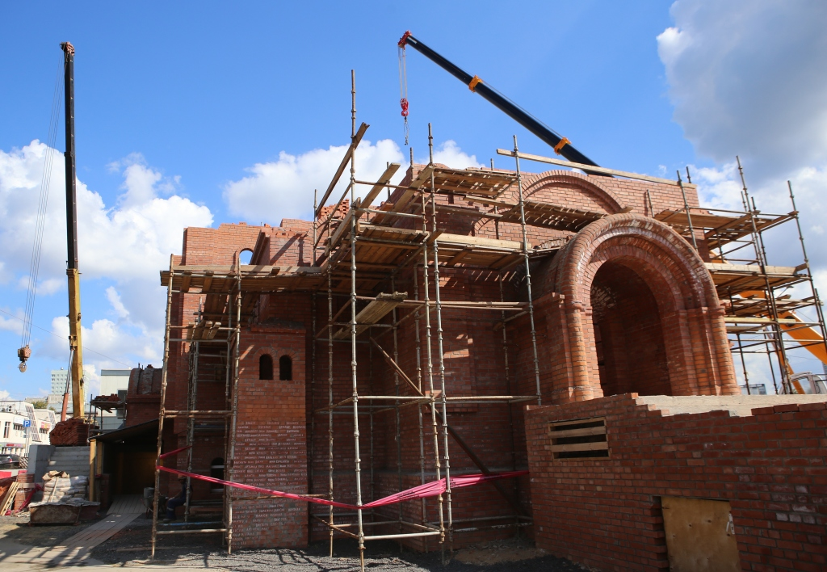
Строители храма Казанской иконы Божьей Матери в Анадырском проезде до конца года планируют закончить возведение каменных конструкций и перекрыть строение временной кровлей. Об этом сообщил руководитель столичного департамента градостроительной политики Сергей Лёвкин.
«Полностью завершить кирпичную кладку стен под купола строители должны до середины декабря текущего года. В целом строительство двухэтажного храма идет активно и может быть завершено уже в 2022 году», - отметил Сергей Лёвкин.
Он напомнил, что двухэтажный храм рассчитан на 500 прихожан. Рядом с ним построят здание воскресной школы, где будут работать кружки и секции.
«Фактически храмовый комплекс станет полноценным культурно-просветительским центром и местом притяжения жителей Лосиноостровского района», - добавил он.
Фото: Ярослав Чингаев, газета «Звездный бульвар»

Адрес страницы: http://svao.mos.ru/presscenter/news/detail/9433335.html
Префектура Северо-Восточного административного округа города Москвы

